

|  |
| --- |
| Immagine che contiene testo  Descrizione generata automaticamente  Scuola Politecnica e delle Scienze di Base  Corso di Laurea Magistrale in Ingegneria Informatica |

|  |
| --- |
| Elaborato **Computer Systems Design** *Simulazione prova scritta* Anno Accademico 2020/21 |

|  |
| --- |
| Studente:  **Michele Maresca M63/1151** |

## Indice

Indice III

1. Specifiche di Progetto 4

2. Architettura del Sistema 5

3. Protocolli 7

4. Mappa della memoria 8

4.1 Memoria nodo A 8

4.1.1 Area Periferiche 8

4.1.2 Area Interruzioni 8

4.1.3 Area Dati 8

4.2 Memoria nodo B 9

4.2.1 Area Periferiche 9

4.2.2 Area Interruzioni 9

4.2.3 Area Dati 9

4.3 Memoria nodo C 10

4.3.1 Area Periferiche 10

4.3.2 Area Dati 10

5. Descrizione di alto livello del programma implementato 11

5.1 Main 11

5.2 Interruzione ricezione Pia 12

5.3 Interruzione ricezione Usart 13

6. Implementazione 14

6.1 Codice versione 1 14

6.2 Codice versione 2 18

## Specifiche di Progetto

Un sistema è composto da 3 unità A, B e C. B è collegato ad A mediante una periferica seriale, e a C mediante una periferica parallela. Il sistema opera come segue:

A invia fino ad un massimo di M messaggi di N byte a B. Per ogni messaggio ricevuto MSGi, B verifica l’ultimo byte del messaggio MSGi(N-1):

* Se è diverso da 0, B continua con la ricezione;
* Se è uguale a 0, B interrompe la comunicazione con A e C.

Durante la ricezione dei messaggi (in qualsiasi momento), il sistema B può ricevere dei caratteri da C. In particolare, se riceve 2 caratteri (qualsiasi) successivi da C, B termina la ricezione del messaggio eventualmente in sospeso e poi interrompe la comunicazione con A e C.

## Architettura del Sistema

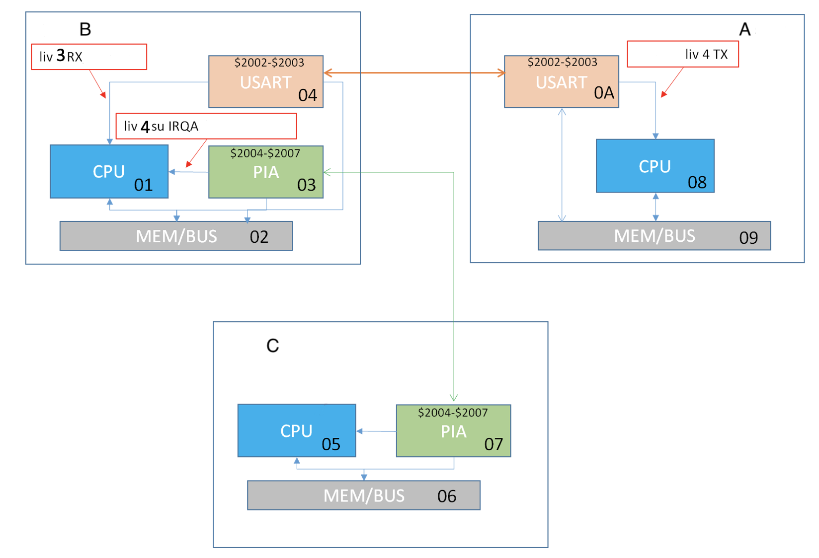



*Figura 2.1: Architettura del Sistema Complessivo*.

Nella Figura 2.1 è raffigurata l’architettura del sistema complessivo, il quale presenta i tre nodi A, B e C collegati tra loro.

In particolare, il nodo B è costituito da un processore M68000, una ROM di 8K (addr $0-$1FFF), una RAM di 10K (addr $8000-$A7FF), un device parallelo PIA mappato a $2004-$2007, un device seriale USART mappato a $2002-$2003.

La PIA è collegata alla linea di interruzione 4 dedicata alla ricezione, invece la USART è collegata alla linea di interruzione 3 dedicata alla ricezione.

Il nodo B è collegato al nodo A mediante una USART.

Il nodo A è costituito da un processore M68000, una ROM di 8K (addr $0-$1FFF), una RAM di 10K (addr $8000-$A7FF), e un device seriale USART mappato a $2002-$2003.

Il nodo B è collegato al nodo C mediante una PIA.

Il nodo C è costituito da un processore M68000, una ROM di 8K (addr $0-$1FFF), una RAM di 10K (addr $8000-$A7FF), e un device parallelo PIA mappato a $2004-$2007.

In Figura 2.2 è rappresentato il collegamento tra il nodo B e il nodo A.

In particolare, è rappresentato il collegamento tra le due USART, in configurazione “NULL MODEM”, la quale prevede che i segnali di handshaking vengano direttamente scambiati tra i due terminali, senza la presenza di un modem. Il DSR (Data Set Ready) di un terminale è collegato con il DTR (Data Terminal Ready) dell’altro terminale e viceversa. Il RTS (Request To Send) di un terminale è collegato con il CTS (Clear To Send) dell’altro e viceversa. Il TX del nodo A è collegato a RX del nodo B.

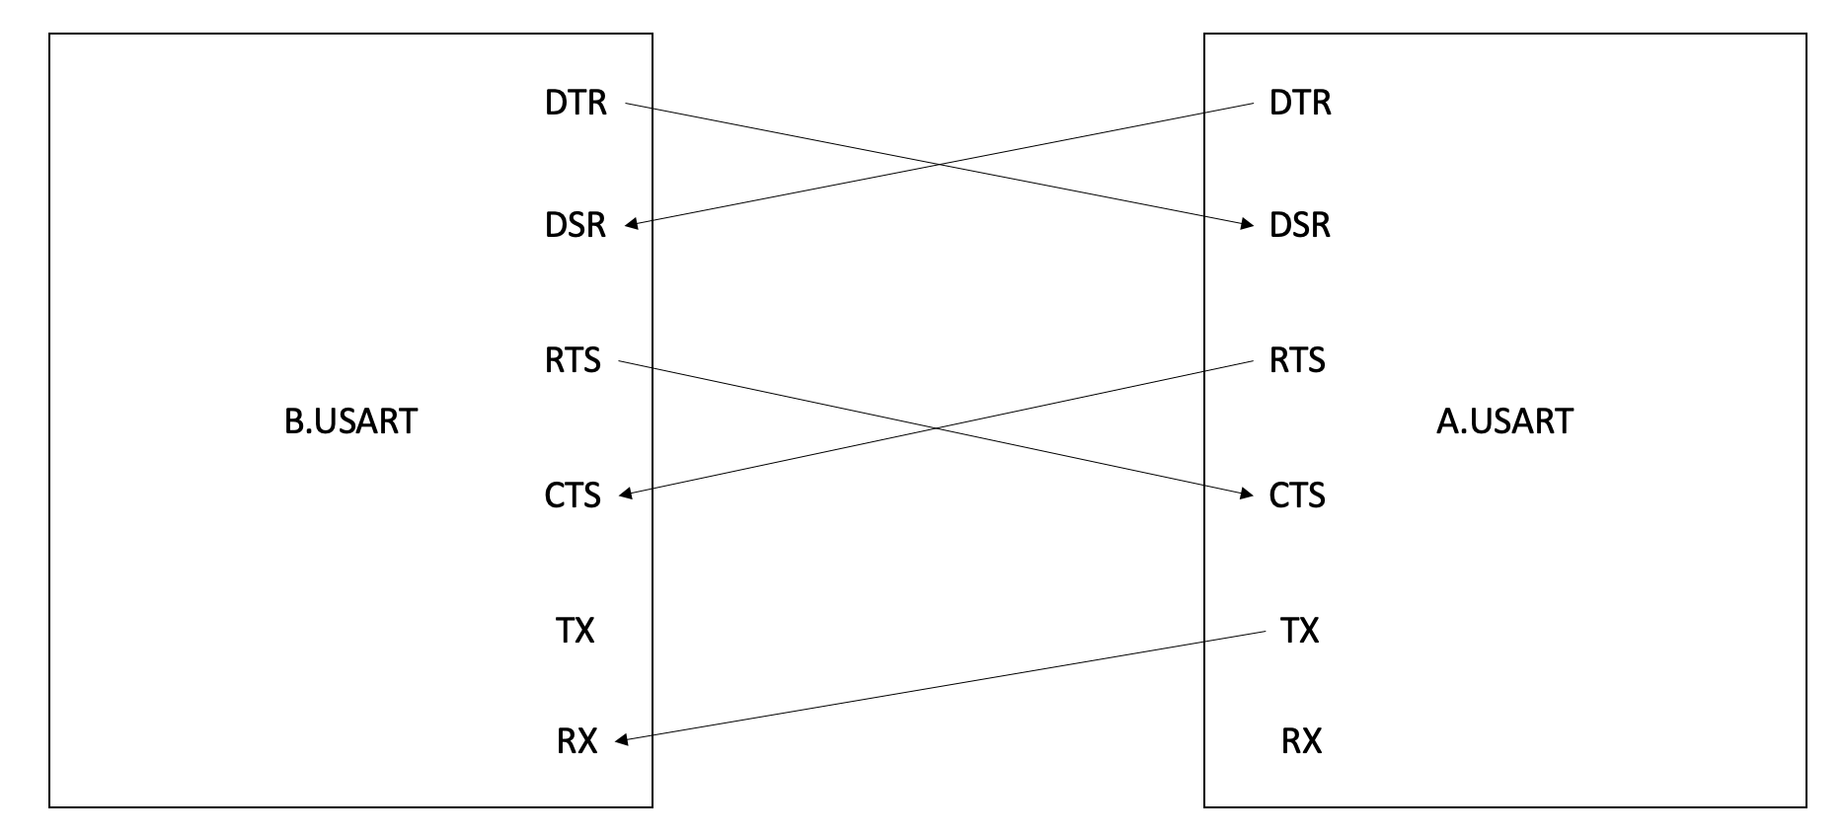

*Figura 2.2: Collegamento nodo B e nodo A attraverso USART*

In Figura 2.3 è rappresentato il collegamento tra il nodo B e il nodo C.

In particolare, la linea CB2 del nodo C è posta in uscita ed è connessa alla linea CA1 del nodo B, la quale è posta in ingresso.

La linea CA2 del nodo B è posta in uscita ed è connessa alla linea CB1 del nodo C, la quale è posta in ingresso.

La uscita dati PRB del nodo C è connessa all’ingresso dati PRA del nodo B.

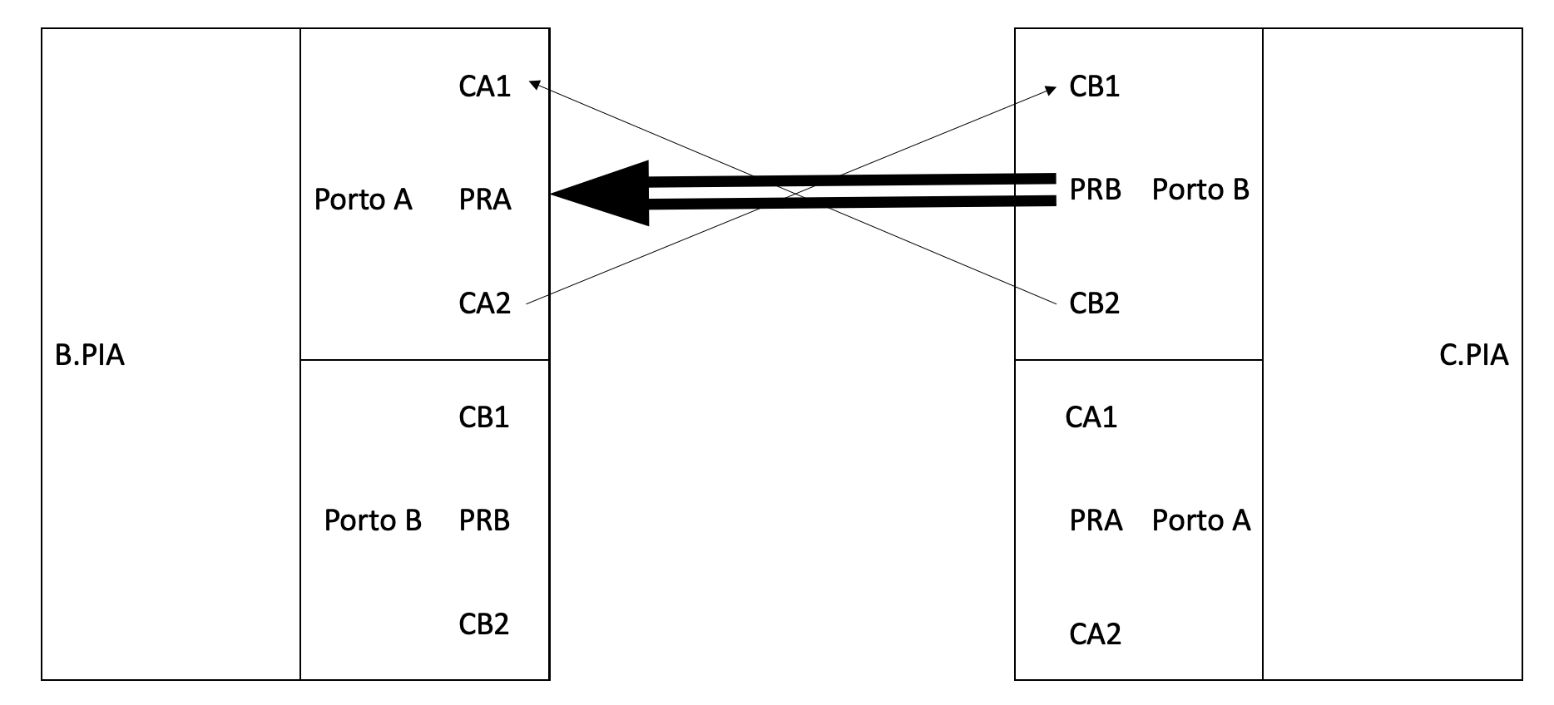

*Figura 2.3: Collegamento nodo B e nodo C attraverso PIA*

## Protocolli

Nella Figura 3.1 si riporta il protocollo di trasmissione della USART del nodo A.

Il nodo A asserisce DTR per comunicare al nodo B che è ON e pronto ad iniziare la comunicazione.

Il nodo B asserisce DSR per comunicare al nodo A che è ON ed è pronto a ricevere dati.

Il nodo A asserisce RTS quando vuole trasmettere dati.

Il nodo B asserisce CTS se è pronto a ricevere.

Nella configurazione usata i sistemi sono entrambi inizializzati ponendo DTR = 1

e RTS = 1.

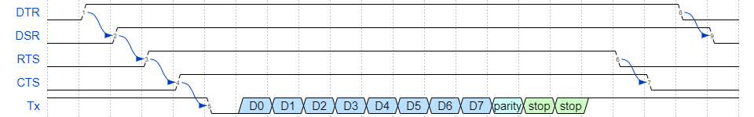

*Figura 3.1: Protocollo di trasmissione della USART del nodo A*.

Nella Figura 3.2 è rappresentata la comunicazione tra le due PIA: nel momento in cui il Porto B della PIA del nodo C comincia la trasmissione, scrivendo su PRB, abbassa CB2, il quale a sua volta è collegato a CA1 del Porto A del nodo B. Quando CA1 si abbassa, si alza CRA7, bit collegato all’interruzione del Porto A, scatenando di conseguenza l’alzarsi del segnale IRQA e viene generata l’interrupt. Si alza CA2 del nodo B quando IRQA = 1, in seguito a variazione di CA1. Inoltre, si alza CB1 del nodo C, essendo collegato a CA2.

Nel momento in cui l’ISR effettua la lettura da PRA del nodo B, si abbassa CA2 del nodo B, e di conseguenza si abbassa CB1 del nodo C, facendo alzare IRQB (IRQB = 1). In seguito a IRQB = 1, si alza CB2 del nodo C e quindi si alza anche CA1 del nodo B.

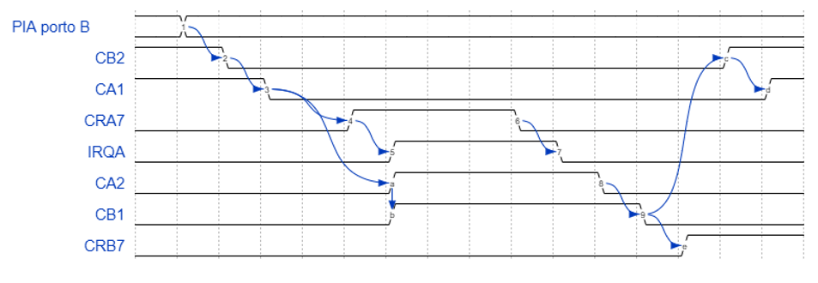

*Figura 3.2: Protocollo di comunicazione tra le PIA*.

## Mappa della memoria

Di seguito viene riportata la mappa della memoria del tre nodi.

In particolare, sono state suddivisa in tre sezioni: Area Periferiche, Area Interruzioni ed Area Dati.

### 4.1 Memoria nodo A

#### 4.1.1 Area Periferiche

La USART è mappata su 2 indirizzi consecutivi, $2002 e $2003.

|  |  |
| --- | --- |
| USARTP (pari) | $2002 |
| USARTD (dispari) | $2003 |

#### 4.1.2 Area Interruzioni

La modalità di riconoscimento delle interruzioni utilizzata è la modalità autovettorizzata.

Per calcolare l’indirizzo nella tabella delle interruzioni bisogna calcolare , dove IPL è il livello della linea dell’”Interrupt Controller” al quale il device che genera l’interruzione è collegato.

L’indirizzo $8800, della ISR legata all’interruzione di livello 4 dovuta alla trasmissione dell’usart (su TxRDY) è in ROM all’indirizzo $70.

|  |  |
| --- | --- |
| ISR INTERRUZIONE LIVELLO 4 | $8800 |

Di seguito è rappresentato l’indirizzo in ROM nel quale è memorizzato l’indirizzo della ISR che gestisce l’interruzione.

|  |  |
| --- | --- |
| ROM | Contenuto |
| $70 | $8800 |

#### 4.1.3 Area Dati

L’area dati inizia dall’indirizzo $8300 contiene gli N messaggi di lunghezza M da trasmettere.

Supposto N = 4 ed M = 3.

|  |  |
| --- | --- |
| MEX1 | $8300 |
| MEX2 | $8304 |
| MEX3 | $8308 |

### 4.2 Memoria nodo B

#### 4.2.1 Area Periferiche

Per quanto riguarda la mappa di memoria dei device, la USART è mappata su 2 indirizzi consecutivi, $2002 e $2003. La PIA è mappata su 4 indirizzi: 2 per il porto A e 2 per il porto B, rispettivamente $2004-$2005 e $2006-$2007.

|  |  |
| --- | --- |
| USARTP (pari) | $2002 |
| USARTD (dispari) | $2003 |
| PIADA | $2004 |
| PIACA | $2005 |
| PIADB | $2006 |
| PIACB | $2007 |

#### 4.2.2 Area Interruzioni

La modalità di riconoscimento delle interruzioni utilizzata è la modalità autovettorizzata.

Per calcolare l’indirizzo nella tabella delle interruzioni bisogna calcolare , dove IPL è il livello della linea dell’”Interrupt Controller” al quale il device che genera l’interruzione è collegato.

L’indirizzo $8700, della ISR legata all’interruzione di livello 3 dovuta alla ricezione dell’usart (su RxRDY) è in ROM all’indirizzo $6C.

Mentre, l’indirizzo $8900, della ISR legata all’interruzione di livello 4 dovuta alla ricezione della pia (su IRQA) è in ROM all’indirizzo $70.

|  |  |
| --- | --- |
| ISR INTERRUZIONE LIVELLO 3 | $8700 |
| ISR INTERRUZIONE LIVELLO 4 | $8900 |

Di seguito sono rappresentati gli indirizzo in ROM nei quali sono memorizzati gli indirizzo delle ISR che gestiscono le interruzioni.

|  |  |
| --- | --- |
| ROM | Contenuto |
| $6C | $8700 |
| $70 | $8900 |

#### 4.2.3 Area Dati

L’area dati è definita a partire dall’indirizzo $8000: il primo byte definisce la variabile FLAG_T, flag di terminazione, il quale è settato dalla routine di ricezione della PIA quando si ricevono due caratteri dal nodo C. La variabile FLAG_T è controllata dalla routine di ricezione della USART, poiché se risulta pari ad 1 il nodo B termina la ricezione del messaggio eventualmente in sospeso e poi interrompe la comunicazione con A e C.

Il secondo byte definisce la variabile SEM, la quale definisce la variabile semaforo utilizzata per gestire la Mutua-esclusione.

Il terzo byte definisce la variabile NCRA, ovvero “Numero Caratteri Ricevuti dal nodo A”.

Il quarto byte definisce la variabile NCRC, ovvero “Numero Caratteri Ricevuti dal nodo C”.

Il quinto byte definisce la variabile ATTESA_A, il quale è setta dalla routine di ricezione della USART, e viene posto ad 1 nel caso in cui debba mettersi in attesa. Viene posto a 0 dalla routine di ricezione della PIA nel caso in cui dovesse essere svegliato.

Il sesto byte definisce la variabile ATTESA_C, il quale è setta dalla routine di ricezione della PIA, e viene posto ad 1 nel caso in cui debba mettersi in attesa. Viene posto a 0 dalla routine di ricezione della USART nel caso in cui dovesse essere svegliato.

Il settimo byte definisce la variabile NMRA, ovvero “Numero di Messaggi Ricevuti dal nodo A”.

|  |  |
| --- | --- |
| FLAG_T | $8000 |
| SEM | $8001 |
| NCRA | $8002 |
| NCRC | $8003 |
| ATTESA_A | $8004 |
| ATTESA_C | $8005 |
| NMRA | $8006 |

### 4.3 Memoria nodo C

#### 4.3.1 Area Periferiche

La PIA è mappata su 4 indirizzi: 2 per il porto A e 2 per il porto B, rispettivamente

$2004-$2005 e $2006-$2007.

|  |  |
| --- | --- |
| PIADA | $2004 |
| PIACA | $2005 |
| PIADB | $2006 |
| PIACB | $2007 |

#### 4.3.2 Area Dati

L’area dati inizia dall’indirizzo $8300 e contiene i caratteri da trasmettere

|  |  |
| --- | --- |
| CAR | $8300 |

## Descrizione di alto livello del programma implementato

Di seguito è rappresentata la descrizione di alto livello esclusivamente del nodo B, mediante un diagramma di flusso.

### Main

Di seguito il diagramma di flusso che descrive il main.

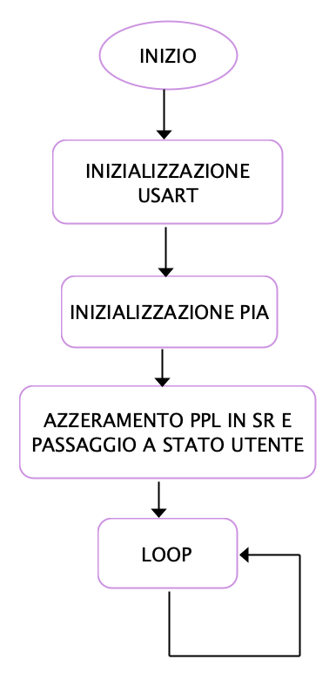

*Figura 5.1: Diagramma di flusso main*.

### Interruzione ricezione Pia

Di seguito il diagramma di flusso che descrive la ISR per la ricezione della PIA.

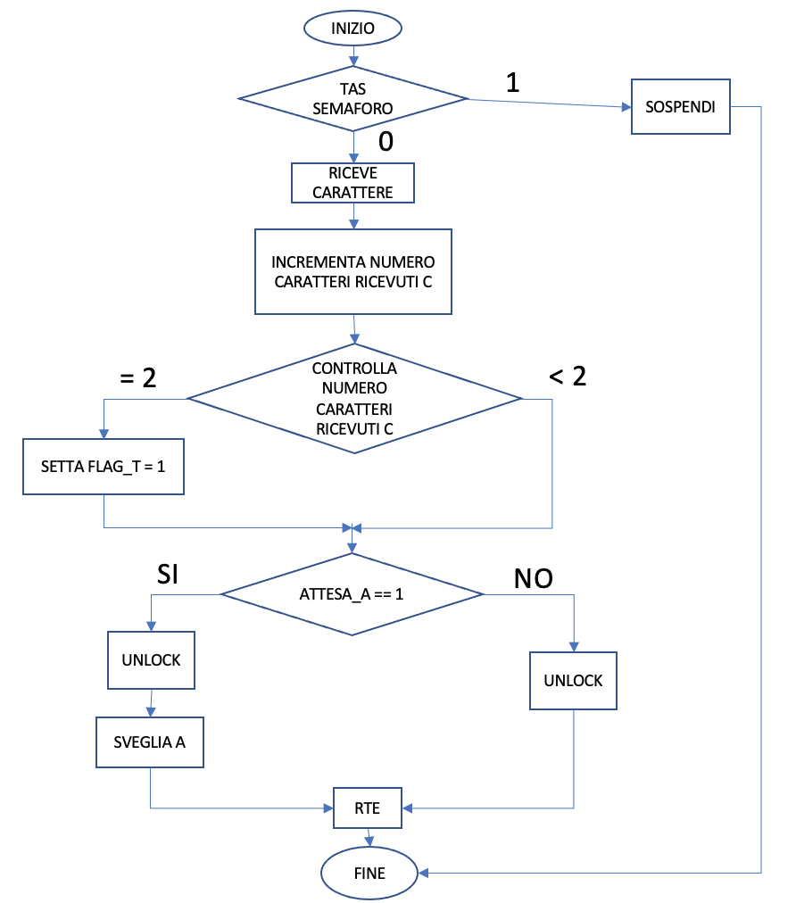

*Figura 5.2: Diagramma di flusso ISR ricezione Pia*.

### Interruzione ricezione Usart

Di seguito il diagramma di flusso che descrive la ISR per la ricezione della USART.

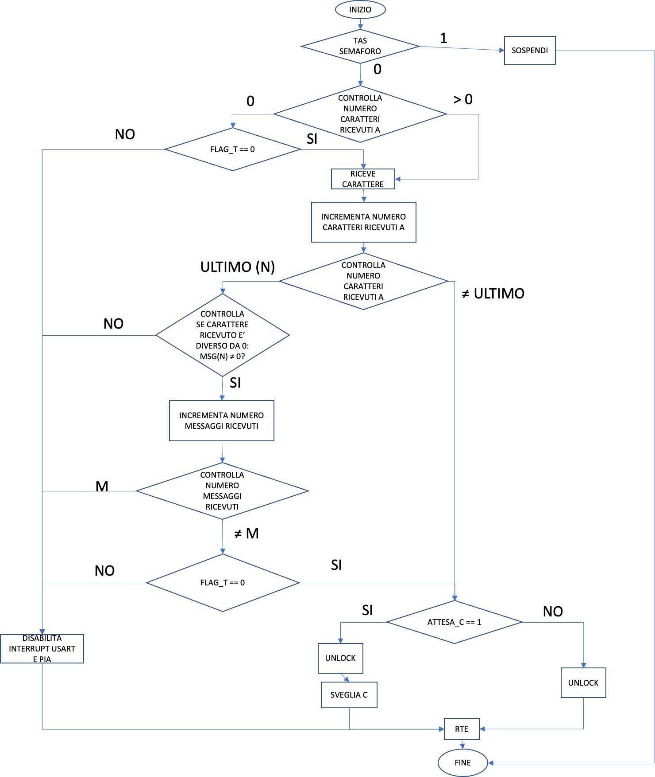

*Figura 5.2: Diagramma di flusso ISR ricezione Usart*.

## Implementazione

In questa sezione è presente il codice dell’implementazione. In particolare, nel paragrafo “Codice versione 1” vi è il codice del nodo B generato durante la prova scritta, mentre nel paragrafo “Codice versione 2” vi è il codice migliorato.

### 6.1 Codice versione 1

Di seguito vi è il file di configurazione custom_3_nodi_pia_usartV1.cfg per generare l’architettura in Asim.

CHIP Name: M68000

Type: CPU. Identif: 01. BUS: 0002.

Addres 1: 00009000. Address 2: 00009200.

Com1: 0000. Com2: 0000. Com3: 0000. Com4: 0000.

CHIP Name: Memory

Type: MMU/BUS. Identif: 02. BUS: 0000.

Addres 1: 00008000. Address 2: 00000000.

Com1: 0000. Com2: 0010. Com3: 0008. Com4: 0000.

CHIP Name: M6821PIA

Type: Device. Identif: 03. BUS: 0002.

Addres 1: 00002004. Address 2: 00002007.

Com1: 0001. Com2: 0004. Com3: 0002. Com4: 0207.

CHIP Name: I8251USART

Type: Device. Identif: 04. BUS: 0002.

Addres 1: 00002002. Address 2: 00002003.

Com1: 0001. Com2: 0003. Com3: 0001. Com4: 000A.

CHIP Name: M68000

Type: CPU. Identif: 05. BUS: 0006.

Addres 1: 00009000. Address 2: 00009200.

Com1: 0000. Com2: 0000. Com3: 0000. Com4: 0000.

CHIP Name: Memory

Type: MMU/BUS. Identif: 06. BUS: 0000.

Addres 1: 00008000. Address 2: 00000000.

Com1: 0000. Com2: 0010. Com3: 0008. Com4: 0000.

CHIP Name: M6821PIA

Type: Device. Identif: 07. BUS: 0006.

Addres 1: 00002004. Address 2: 00002007.

Com1: 0005. Com2: 0004. Com3: 0003. Com4: 0203.

CHIP Name: M68000

Type: CPU. Identif: 08. BUS: 0009.

Addres 1: 00009000. Address 2: 00009200.

Com1: 0000. Com2: 0000. Com3: 0000. Com4: 0000.

CHIP Name: Memory

Type: MMU/BUS. Identif: 09. BUS: 0000.

Addres 1: 00008000. Address 2: 00000000.

Com1: 0000. Com2: 0010. Com3: 0008. Com4: 0000.

CHIP Name: I8251USART

Type: Device. Identif: 0A. BUS: 0009.

Addres 1: 00002002. Address 2: 00002003.

Com1: 0008. Com2: 0003. Com3: 0004. Com4: 0004.

Di seguito è indicato il codice del nodo A implementato.

ORG                $8000

MAIN

USART                EQU                $2002

N                EQU                4                        *LUNGHEZZA MESSAGGIO

M                EQU                5                        *NUMERO MESSAGGI DA INVIARE

JSR                INIT

*ABILITA INTERRUPT (SMASCHERO 111 DELLE INTERRUZIONI DA SR)

MOVE.W        SR,D0

ANDI.W        #$F8FF,D0                *NON PASSA A STATO UTENTE MA RIMANGO IN SUPERVISORE IN MODO DA INVIARE I MESSAGGI DAL MAIN

MOVE.W        D0,SR

JSR                INVIO

LOOP                BRA                LOOP

INVIO                MOVEM.L        D0-D5/A0-A5,-(A7)

MOVEA.L        #USART,A0

CLR.L                D2                        *CONTATORE NUMERO CARATTERI INVIATI

CLR.L                D3                        *CONTATORE NUMERO MESSAGGI INVIATI

INPUT                MOVEA.L        #MEX1,A1

MOVE.W        #1,D4

MULU                #N,D4

MULU                D3,D4

ADDA.L        D4,A1

WAIT0                MOVE.B        1(A0),D0

ANDI.B                #%10000000,D0        *ATTENDE CHE SI ATTIVA DSR

BEQ                WAIT0

WAIT1                MOVE.B        1(A0),D0

ANDI.B                #%00000001,D0        *ATTENDE CHE IL TRASFERIMENTO E' AVVENUTO (DATAOUT CARICATO TOTALMENTE NELLO SHIFT REGISTER)

BEQ                WAIT1

MOVE.B        (A1)+,(A0)

ADDI.W        #1,D2                        *INCREMENTA NUMERO CARATTERI INVIATI

CMP.W        #N,D2                        *CONTROLLA SE HA INVIATO TUTTI I CARATTERI DEL MESSAGGIO

BNE                WAIT0

MOVE.W        #0,D2                        *AZZERA NUMERO CARATTERI INVIATI

ADDI.W        #1,D3                        *INCREMENTA NUMERO MESSAGGI INVIATI

CMP.W        #M,D3                        *CONTROLLA SE HA INVIATO TUTTI I MESSAGGI

BNE                INPUT

MOVEM.L        (A7)+,D0-D5/A0-A5

RTS

INIT                MOVE.L        A0,-(A7)

MOVEA.L        #USART,A0

MOVE.B        #%01011101,1(A0) *ABILITO TRASMISSIONE ASINCORNA CON 8 BIT PER DATO E BIT DI PARITA' E DUE BIT DI STOP

MOVE.B        #%00110011,1(A0) *NON ATTIVO RICEVITORE, ABILITO TRASMETTITORE, ATTIVO DTR E RTS E AZZERO STATUS

MOVE.L        (A7)+,A0

RTS

*INTERRUZIONE LIV.4 AUTOVET. 24+4 = 28 IN ROM A $70 PUNTA A $8800 LEGATO A TxRDY (QUANDO DA DATAOUT SERIALE IL VALORE VIENE CARICATO COMPLETAMENTE NELLO SHIFT REGISTER)

ORG                $8800

INT4                RTE

*AREA DATI

ORG                $8300                *MESSAGGI DA TRASMETTERE

MEX1                DC.B                1,2,3,4

MEX2                DC.B                5,6,7,8

MEX3                DC.B                9,$A,$B,$C

SPURI                DC.B                1,2,3,4

SPURI2        DC.B                5,6,7,8

END                MAIN

Di seguito è indicato il codice del nodo B implementato. In particolare, il seguente è il codice sviluppato durante la prova scritta.

ORG                $8300                                *area main

MAIN

USARTP                EQU                $2002                                *usart pari

USARTD                EQU                $2003                                *usart dispari

PIADA                        EQU                $2004

PIACA                        EQU                $2005

PIADB                        EQU                $2006

PIACB                        EQU                $2007

JSR                INIT

MOVE.W        SR,D0

ANDI.W        #$D8FF,D0                        *smaschera interrupt

MOVE.W        D0,SR

LOOP                        BRA                LOOP

INIT                        MOVE.B        #0,PIACA

MOVE.B        #$00,PIADA                        *inizializza PIA porto A

MOVE.B        #%00100101,PIACA

*inizializzazione usart

MOVE.B        #%01011101,USARTD                *modo usart

MOVE.B        #%00110110,USARTD                *controllo usart

RTS

*ISR PER INTERRUPT LIVELLO 3 LEGATA ALLA RICEZIONE SULLA USART, AUTOVETTORE 27 = ((24 + 3)*4).

*IN ROM A $6C, PUNTA AD INDIRIZZO $8700

ORG                $8700

INT3                        JSR                ISR_USART_RIC

RTE

ISR_USART_RIC        TAS                SEM

BEQ                CONTIN

MOVE.B        #1,ATTESA_A

RTS

CONTIN                TST.B                NCRA                                *se non ha ricevuto neanche un carattere controlla il FLAG_T, altrimenti

BNE                PROS                                *è in ricezione e deve terminare la ricezione dell'intero messaggio

TST.B                FLAG_T

BEQ                PROS

MOVE.B        #%00100100,PIACA                *nel caso in cui è diverso da 0 disabilita le interrupt

MOVE.B        #$FF,USARTD                        *disabilita USART

RTS

PROS                        MOVEM.L        D0-D5/A0-A5,-(A7)                *salva registri che "sporca"

MOVEA.L        #USARTP,A0

MOVE.B        1(A0),D3                        *controlla se si è verificato qualche errore e in caso affermativo ripristina

ANDI.B                #$38,D3                        *i flag di errore dal registro di stato

BEQ                NOERR

MOVE.B        #$37,1(A0)

NOERR                MOVE.B        (A0),D0                                *il carattere è ricevuto ma non lo memorizza

MOVE.B        NCRA,D1

ADDI.B                #1,D1

MOVE.B        D1,NCRA

CMP.B                #N,D1

BNE                ALTRIM

CMP.B                #0,D0

BNE                AVANTI2

MOVEM.L        (A7)+,D0-D5/A0-A5

MOVE.B        #%00100100,PIACA

MOVE.B        #$FF,USARTD

RTS

AVANTI2                MOVE.B        NMRA,D2

ADDI.B                #1,D2

MOVE.B        D2,NMRA

CMP.B                #M,D2

BNE                ALTR2

MOVEM.L        (A7)+,D0-D5/A0-A5

MOVE.B        #%00100100,PIACA

MOVE.B        #$FF,USARTD

RTS

ALTR2                        MOVE.B        #0,NCRA                        *azzera il numero di caratteri ricevuti da A

TST.B                FLAG_T

BEQ                PROS2

MOVEM.L        (A7)+,D0-D5/A0-A5

MOVE.B        #%00100100,PIACA

MOVE.B        #$FF,USARTD

RTS

PROS2                        TST.B                ATTESA_C

BEQ                TERMINA

SVEGC                                                                        *C è in attesa è viene svegliato

MOVEM.L        (A7)+,D0-D5/A0-A5

MOVE.B        #0,ATTESA_C

MOVE.B        #0,SEM

JSR                ISR_PIA_RIC

RTS

TERMINA                MOVEM.L        (A7)+,D0-D5/A0-A5

MOVE.B        #0,SEM

RTS

ALTRIM                TST.B                ATTESA_C

BEQ                TERMINA

BRA                SVEGC

*ISR PER INTERRUPT LIVELLO 4 LEGATA ALLA RICEZIONE SULLA PIA, AUTOVETTORE 28 = ((24 + 4)*4).

*IN ROM A $70, PUNTA AD INDIRIZZO $8900

ORG                $8900

INT4                        JSR                ISR_PIA_RIC

RTE

ISR_PIA_RIC                TAS                SEM

BEQ                CONT4

MOVE.B        #1,ATTESA_C                        *C si mette in attesa

RTS

CONT4                        MOVEM.L        D0-D5/A0-A5,-(A7)

MOVEA.L        #PIADA,A0

MOVE.B        (A0),D0                                *riceve ma non memorizza

MOVE.B        NCRC,D1

ADDI.B                #1,D1

MOVE.B        D1,NCRC

CMP.B                #2,D1

BNE                AT4

MOVE.B        #1,FLAG_T                        *mette FLAG_T ad 1

TST.B                ATTESA_A

BNE                WKUP

AT4                        MOVEM.L        (A7)+,D0-D5/A0-A5

MOVE.B        #0,SEM                        *unlock

RTS

WKUP                        MOVEM.L        (A7)+,D0-D5/A0-A5

MOVE.B        #0,ATTESA_A

MOVE.B        #0,SEM

JSR                ISR_USART_RIC

RTS

ORG                $8000                                *area dati

M                        EQU                3                                *numero messaggi

N                        EQU                4                                *lunghezza messaggio

FLAG_T                DC.B                0                                *flag termina

SEM                        DC.B                0

NCRA                        DC.B                0                                *numero di caratteri ricevuti da A

NCRC                        DC.B                0                                *numeri di caratteri ricevuti da C

ATTESA_A                DC.B                0

ATTESA_C                DC.B                0

NMRA                        DC.B                0                                *numero di messaggi ricevuti da A

END                MAIN

 Di seguito è indicato il codice del nodo C implementato.

ORG                $8000

MAIN

PIADA                EQU                $2004

PIACA                EQU                $2005

PIADB                EQU                $2006

PIACB                EQU                $2007

JSR                INIZ

MOVE.W        SR,D0

ANDI.W        #$F8FF,D0                *F anche al più significativo perchè non passo a stato utente

MOVE.W        D0,SR

JSR                INVIO

LOOP                BRA                LOOP

INIZ                MOVE.B        #0,PIACB

MOVE.B        #$FF,PIADB

MOVE.B        #%00100100,PIACB

RTS

INVIO                MOVEM.L        A0-A2/D0-D4,-(A7)

MOVEA.L        #PIADB,A1

MOVEA.L        #PIACB,A2

MOVEA.L        #CAR,A0

CLR.L                D1

INPUT                CLR.L                D3

*ATTESA INVIO CARATTERE

CICLO                ADDI.W        #1,D3

CMP.W        #10,D3

BNE                CICLO

MOVE.B        (A1),D0                *lettura fittizia

MOVE.B        $0(A0,D1),D2

MOVE.B        D2,(A1)

CICLO2        MOVE.B        (A2),D4

ANDI.B                #$80,D4

BEQ                CICLO2

ADDI.W        #1,D1

CMP.W        #M,D1

BNE                INPUT

MOVEM.L        (A7)+,A0-A2/D0-D4

RTS

ORG                $8300

*AREA DATI

M                EQU                8

CAR                DC.B                1,2,3,4,5,8,7,8

END                MAIN

### 6.2 Codice versione 2

Di seguito vi è il codice del nodo 2 migliorato rispetto al precedente. I principali cambiamenti sono: sono state create subroutine per gestire frammenti di codice che si ripetevano con maggiore frequenza, ad esempio la disabilitazione delle interrupt della pia e della usart. È stato fatto il controllo sugli errori in ricezione con la usart. Si è gestita la mutua-esclusione in modo più puntuale, ovvero non è stata utilizzata l’istruzione TAS per eseguire in mutua-esclusione le intere ISR di ricezione, ma è stata utilizzata solo per accedere all’effettiva zona critica, la quale presenta variabili che vanno gestite in mutua-esclusione, ovvero: FLAG_T.

ORG                $8300                                *area main

MAIN

USARTP                EQU                $2002                                *usart pari

USARTD                EQU                $2003                                *usart dispari

PIADA                        EQU                $2004

PIACA                        EQU                $2005

PIADB                        EQU                $2006

PIACB                        EQU                $2007

JSR                INIT

MOVE.W        SR,D0

ANDI.W        #$D8FF,D0                        *smaschera interrupt

MOVE.W        D0,SR

LOOP                        BRA                LOOP

INIT                        MOVE.B        #0,PIACA

MOVE.B        #$00,PIADA                        *inizializza PIA porto A

MOVE.B        #%00100101,PIACA

*inizializzazione usart

MOVE.B        #%01011101,USARTD                *modo usart

MOVE.B        #%00110110,USARTD                *controllo usart

RTS

*ISR PER INTERRUPT LIVELLO 3 LEGATA ALLA RICEZIONE SULLA USART, AUTOVETTORE 27 = ((24 + 3)*4).

*IN ROM A $6C, PUNTA AD INDIRIZZO $8700

ORG                $8700

INT3                        TST.B                NCRA                                *se non ha ricevuto neanche un carattere controlla il FLAG_T, altrimenti

BNE                PROS                                *è in ricezione e deve terminare la ricezione dell'intero messaggio

JSR                CHECK0

RTE

PROS                        JSR                USART_RIC

RTE

CHECK0                TAS                SEM

BEQ                CONTIN

MOVE.B        #1,ATT_A_0

RTS

CONTIN                TST.B                FLAG_T

BEQ                PROS0

JSR                DISABILITA

MOVE.B        #0,SEM

RTS

PROS0                        MOVE.B        #0,SEM

JSR                USART_RIC

RTS

DISABILITA                MOVE.B        #%00100100,PIACA                *disabilita le interrupt pia

MOVE.B        #$FF,USARTD                        *disabilita USART

RTS

USART_RIC                MOVEM.L        D0-D5/A0-A5,-(A7)                *salva registri che "sporca"

MOVEA.L        #USARTP,A0

MOVE.B        1(A0),D3                        *controlla se si è verificato qualche errore e in caso affermativo ripristina

ANDI.B                #$38,D3                        *i flag di errore dal registro di stato

BEQ                NOERR

MOVE.B        #$37,1(A0)

NOERR                MOVE.B        (A0),D0                                *il carattere è ricevuto ma non lo memorizza

MOVE.B        NCRA,D1

ADDI.B                #1,D1

MOVE.B        D1,NCRA

CMP.B                #N,D1

BNE                ALTRIM

CMP.B                #0,D0

BNE                AVANTI2

MOVEM.L        (A7)+,D0-D5/A0-A5

JSR                DISABILITA

RTS

AVANTI2                MOVE.B        NMRA,D2

ADDI.B                #1,D2

MOVE.B        D2,NMRA

CMP.B                #M,D2

BNE                ALTR2

MOVEM.L        (A7)+,D0-D5/A0-A5

JSR                DISABILITA

RTS

ALTR2                        MOVE.B        #0,NCRA                        *azzera il numero di caratteri ricevuti da A

MOVEM.L        (A7)+,D0-D5/A0-A5

JSR                CHECK1

RTS

ALTRIM                MOVEM.L        (A7)+,D0-D5/A0-A5

TAS                SEM

BEQ                GOON

RTS

GOON                        JSR                CHECKC

RTS

CHECK1                TAS                SEM

BEQ                CNTN

MOVE.B        #0,ATT_A_1

RTS

CNTN                        TST.B                FLAG_T

BEQ                PROS2

JSR                DISABILITA

RTS

PROS2                        JSR                CHECKC

RTS

CHECKC                TST.B                ATT_C

BEQ                TERMINA

SVEGC                                                                        *C è in attesa è viene svegliato

MOVE.B        #0,ATT_C

MOVE.B        #0,SEM

JSR                SET_FLAG

RTS

TERMINA                MOVE.B        #0,SEM

RTS

*ISR PER INTERRUPT LIVELLO 4 LEGATA ALLA RICEZIONE SULLA PIA, AUTOVETTORE 28 = ((24 + 4)*4).

*IN ROM A $70, PUNTA AD INDIRIZZO $8900

ORG                $8900

INT4                        MOVEM.L        D0-D5/A0-A5,-(A7)

MOVEA.L        #PIADA,A0

MOVE.B        (A0),D0                                *riceve ma non memorizza

MOVE.B        NCRC,D1

ADDI.B                #1,D1

MOVE.B        D1,NCRC

CMP.B                #2,D1

BNE                AT4

JSR                SET_FLAG

AT4                        MOVEM.L        (A7)+,D0-D5/A0-A5

RTE

SET_FLAG                TAS                SEM

BEQ                CONT4

MOVE.B        #1,ATT_C                        *C si mette in attesa

RTS

CONT4                        MOVE.B        #1,FLAG_T                        *mette FLAG_T ad 1

TST.B                ATT_A_0

BNE                WKUP0

TST.B                ATT_A_1

BNE                WKUP1

MOVE.B        #0,SEM

RTS

WKUP0                MOVE.B        #0,ATT_A_0

MOVE.B        #0,SEM

JSR                CHECK0

RTS

WKUP1                MOVE.B        #0,ATT_A_1

MOVE.B        #0,SEM

JSR                CHECK1

RTS

ORG                $8000                                *area dati

M                        EQU                3                                *numero messaggi

N                        EQU                4                                *lunghezza messaggio

FLAG_T                DC.B                0                                *flag termina

SEM                        DC.B                0

NCRA                        DC.B                0                                *numero di caratteri ricevuti da A

NCRC                        DC.B                0                                *numeri di caratteri ricevuti da C

ATT_A_0                DC.B                0

ATT_A_1                DC.B                0

ATT_C                        DC.B                0

NMRA                        DC.B                0                                *numero di messaggi ricevuti da A

END                MAIN